Untersuchung einer Vogelfeder.

Einordnung in den Rahmenlehrplan
Themenfeld | 3.6 Bewegung zu Wasser, zu Lande und in der Luft
Thema | Bewegungsarten bei Menschen und Tieren
Basiskonzept | Konzept der Wechselwirkung
Kompetenzen/ Niveaustufen | 2.2.1 Beobachten  2.2.2 Naturwissenschaftliche Untersuchungen durchführen  2.4.2 Handlungen reflektieren | D  D  C/D
Hinweis zum Versuch | Schülerversuch

Vorkenntnisse
      - Mikroskop sachgerecht benutzen können,
      - verschiedene Federarten klassifizieren können,
      - Aufbau einer Feder beschreiben können

Fachbegriffe

Deckfedern
bedecken den Körper des Vogels und schützen ihn vor Nässe und Kälte.

Schwungfedern
bilden die Tragfläche des Vogels und besitzen kräftige Federkiele.
Sie können die Luftströmung regulieren.

Schwanzfedern
sind die Steuerfedern des Vogels. Damit hält er das Gleichgewicht.

Daunenfedern
bilden die wärmende Unterschicht und isolieren durch eingelagerte Luft.

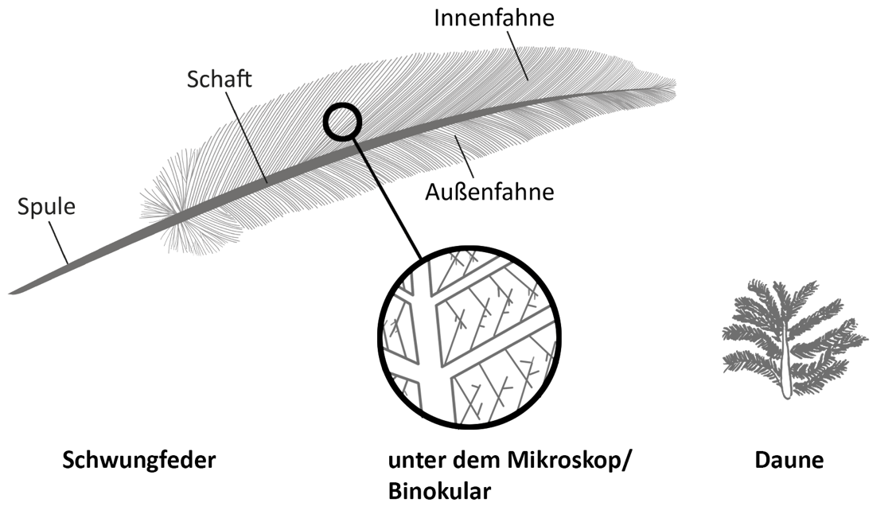
Die Federäste und Federstrahlen sind auch schon mit bloßem Auge oder der Lupe erkennbar.
Vögel verbringen viel Zeit mit der Gefiederpflege. Durch Bewegungen der Flügel
sowie Bestreichen mit den Füßen und dem Schnabel wird die natürliche Anordnung des Gefieders wieder hergestellt.
Die Feinstruktur der einzelnen Federn wird mit dem Schnabel geordnet. Dabei
greifen benachbarte Hakenstrahlen ineinander. So entsteht eine elastische und
fast luftundurchlässige Federplatte. Bei Extrembelastungen reißt diese auf.
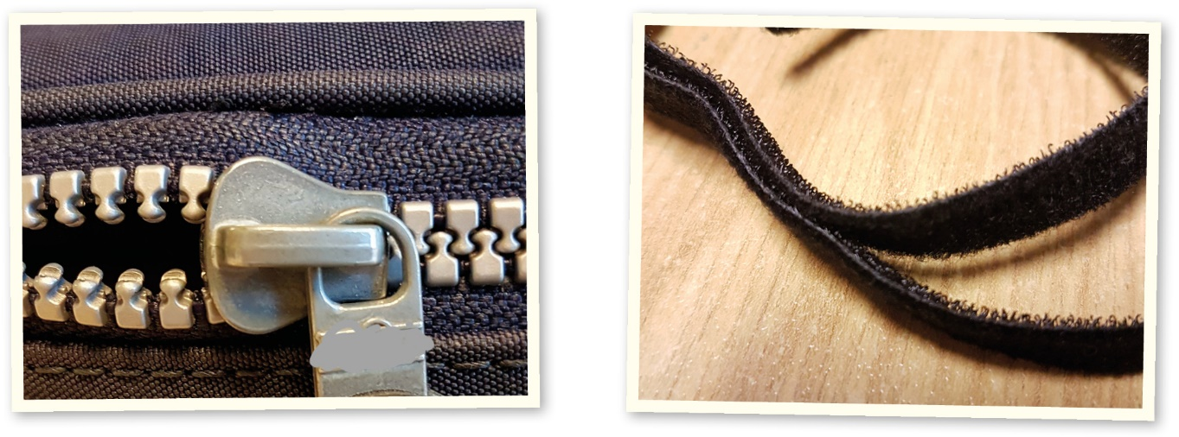
Im Unterrichtsgespräch kann auch schon von den Schülerinnen und Schülern
die Vermutung geäußert werden, dass ein Mechanismus wie beim Reiß- oder Klettverschluss vorliegen könnte.
Die Krampen schieben sich ineinander. Das Hakenband haftet an der verfilzten Seite.

Hinweise zur Durchführung
- Bei Aufgabe 1 sollen die Schülerinnen und Schüler nur den groben Umriss der Feder zeichnen und diesen dann mit Hilfe einer Abbildung aus dem Lehrbuch oder eines vorbereiteten Informationsblattes beschriften.
- Zur Durchführung von Aufgabe 3 muss die Feder zwischen Daumen und Zeigefinger kräftig von der Spitze zur Spule gestrichen werden, um die Federäste zu trennen.
- Bei der Auswahl der Federn sollte man darauf achten, dass die Fahnen noch gut zusammenhalten, da sonst in Punkt 2 der Durchführung die Kerze ausgehen kann.
- In der Vorbesprechung für den Versuch müssen die Schülerinnen und Schüler darauf hingewiesen werden, dass die Feder nicht zu dicht an die brennende Kerze gehalten werden darf, da sich diese sonst an der Flamme entzünden könnte.
- Leistungsschwächere Lernende oder Schülerinnen und Schüler mit Sprachproblemen können den Brief gemeinsam mit einer Partnerin / einem Partner formulieren.
- Die Aufgaben 3 und 4 der Auswertung können zur Differenzierung für leistungsstärkere Schülerinnen und Schüler genutzt werden.
- Im Brief an Sina und Till könnten sich die Schülerinnen und Schüler auf den Mechanismus beim Reißverschluss oder beim Klettband beziehen.

Protokoll Untersuchen einer Vogelfeder
Lösungsvorschlag.
Sina und Till sind nach einem heftigen Gewitter auf dem Weg nach Hause. Plötzlich entdecken sie auf einem niedrigen Ast einen Vogel mit total zerzaustem Gefieder. Der Vogel hat die beiden Kinder nicht bemerkt und beginnt sich emsig zu putzen. Sina und Till beobachten fasziniert, wie der Vogel dabei die zerzausten Federn durch seinen Schnabel zieht. Schon nach kurzer Zeit ist das Gefieder wieder glatt und der Vogel fliegt davon. „Warum lassen sich strubblige Federn eigentlich so schnell glätten?“, grübelt Sina, „Und was hat der Vogel davon?“ „Das kann ich dir nicht sagen.“, meint Till. „Zu Hause recherchieren wir dazu mal ein bisschen im Internet.“

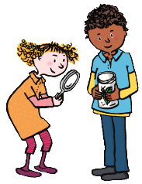
FRAGE
- Wie ist es möglich, dass sich die Federn wieder so schnell glätten lassen?
- Warum sind glatte Federn für das Fliegen wichtig?
VERMUTUNG
- Die Federn lassen sich schnell glätten, weil ihre einzelnen Teile aneinander haften.
- Glatte Federn lassen nicht so viel Luft durch. Nur so kann sich ein Vogel in der Luft halten.
MATERIALIEN
- verschiedene Federn
- Lupe
- Mikroskop oder Binokular
- Teelicht
- Trinkröhrchen
- Klettband
- Reißverschluss

DURCHFÜHRUNG
- Betrachte eine Feder genau und zeichne ihren Umriss. Beschrifte die Teile der Feder mit Hilfe des Lehrbuches.
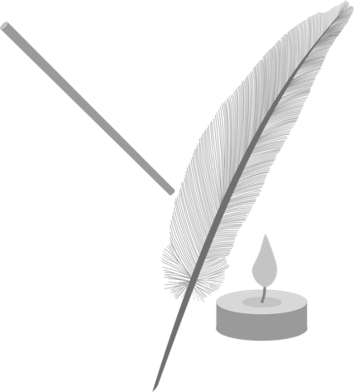
- Halte die Schwungfeder vor ein brennendes Teelicht. Achte darauf, die Feder nicht zu dicht an die Flamme zu halten. Es besteht sonst Entzündungsgefahr. Versuche mit Hilfe des Trinkröhrchens das Teelicht durch die Feder hindurch auszupusten. Beschreibe deine Beobachtung.
- Nimm die Feder zwischen Daumen und Zeigefinger und streiche kräftig von der Spitze zur Spule hinab. Beschreibe deine Beobachtung.
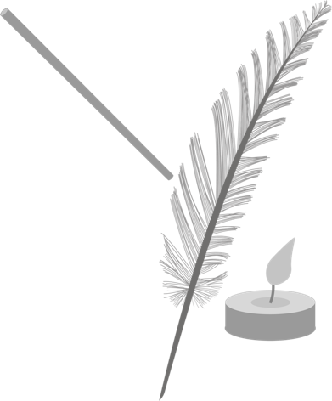
- Halte die aufgerissene Schwungfeder vor ein brennendes Teelicht. Achte darauf, die Feder nicht zu dicht an die Flamme zu halten. Es besteht sonst Entzündungsgefahr. Versuche mit Hilfe des Trinkröhrchens das Teelicht durch die Feder hindurch auszupusten. Beschreibe deine Beobachtung.

- Betrachte die aufgerissene Feder erst mit der Lupe und dann mit dem Mikroskop. Zeichne jeweils einen Ausschnitt und beschrifte ihn mit Hilfe des Lehrbuches.
- Streiche an der Feder wieder hinauf. Beschreibe deine Beobachtung.
- Betrachte das Klettband oder den Reißverschluss genauer. Beschreibe wie beide Teile zusammenhalten.

BEOBACHTUNG
- Zeichnung mit Beschriftung:
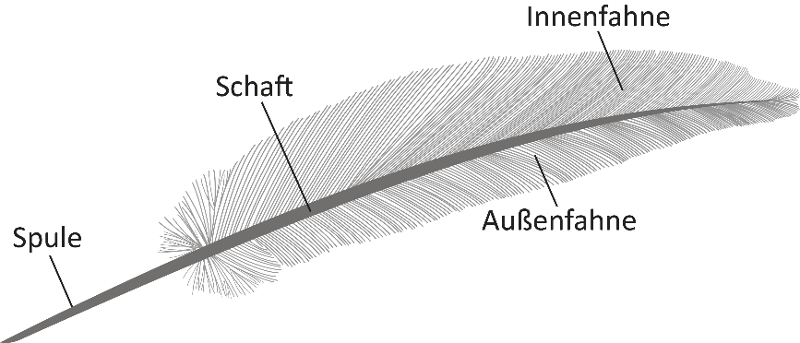

- Beobachtung:
Die Kerze kann durch die Feder hindurch nicht ausgepustet werden.

- Beschreibung:
Die Feder geht auseinander. Alle Teile bleiben in der Position stehen.

- Beobachtung
Die Kerze kann durch die aufgerissene Feder hindurch ausgepustet werden.
- Zeichnung und Beschriftung der aufgerissenen Feder:
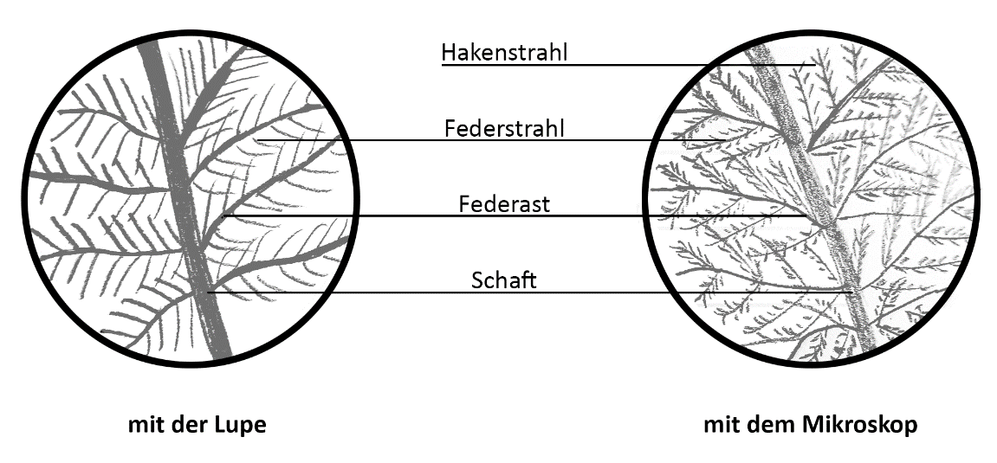

- Beschreibung:
Alle Teile der Feder verschließen sich. Die Feder hat nun wieder ihre ursprüngliche Form.

- Beschreibung:
Beim Reißverschluss verhaken sich die Zähne ineinander, wenn der Schieber nach unten gezogen wird. Beim Klettband verhakt sich die Filzseite mit der Hakenseite.
AUSWERTUNG
- Vergleiche die Luftdurchlässigkeit einer glatten und einer aufgerissenen Schwungfeder.
Durch eine glatte Schwungfeder kommt keine Luft hindurch. Sie ist luftundurchlässig. Durch eine aufgerissene Schwungfeder kommt Luft hindurch.
- Warum sind glatte Federn eine Voraussetzung dafür, dass ein Vogel fliegen kann?
Wenn ein Vogel mit den Flügeln schlägt, drückt er dabei die Luft nach unten. Das funktioniert aber nur, wenn die Luft nicht durch die Federn hindurch kommt. Das wäre bei aufgerissenen Federn der Fall.
- Vergleiche das Glätten einer Feder mit dem Schließen eines Reißverschlusses oder Klettverschlusses. Beschreibe dein Vergleichsergebnis.
Wenn eine Feder geglättet wird, verhaken sich benachbarte Hakenstrahlen miteinander. Beim Schließen eines Reißverschlusses oder eines Klettverschlusses ist es ganz ähnlich. Beim Reißverschluss verhaken sich die Zähne und beim Klettverschluss greifen die vielen Häkchen der einen Seite in die Fasern der anderen Seite.

- Schreibe an Sina und Till einen Brief. Erkläre ihnen, warum sich Federn wieder glätten lassen und warum glatte Federn für das Fliegen wichtig sind.
Liebe Sina, lieber Till,
Federn bestehen aus feinen Strahlen. Diese verhaken sich und bilden so eine luftundurchlässige Fläche. Wenn Vögel ihr Gefieder pflegen, ziehen sie die Federn durch ihren Schnabel. So wird die Federstruktur wieder hergestellt. Durch ihren Aufbau halten Schwungfedern also immer zusammen.
Luftundurchlässige Federn helfen dem Vogel die Luft nach unten zu drücken, wenn er mit den Flügeln schlägt.

Name: Datum: Klasse:
Protokoll Untersuchen einer Vogelfeder
Sina und Till sind nach einem heftigen Gewitter auf dem Weg nach Hause. Plötzlich entdecken sie auf einem niedrigen Ast einen Vogel mit total zerzaustem Gefieder. Der Vogel hat die beiden Kinder nicht bemerkt und beginnt sich emsig zu putzen. Sina und Till beobachten fasziniert, wie der Vogel dabei die zerzausten Federn durch seinen Schnabel zieht. Schon nach kurzer Zeit ist das Gefieder wieder glatt und der Vogel fliegt davon. „Warum lassen sich strubblige Federn eigentlich so schnell glätten?“, grübelt Sina, „Und was hat der Vogel davon?“ „Das kann ich dir nicht sagen.“, meint Till. „Zu Hause recherchieren wir dazu mal ein bisschen im Internet.“

FRAGE
- Wie ist es möglich, dass sich die Federn wieder so schnell glätten lassen?
- Warum sind glatte Federn für das Fliegen wichtig?
VERMUTUNG

MATERIALIEN
- verschiedene Federn
- Lupe
- Mikroskop oder Binokular
- Teelicht
- Trinkröhrchen
- Klettband
- Reißverschluss
DURCHFÜHRUNG
- Betrachte eine Feder genau und zeichne ihren Umriss. Beschrifte die Teile der Feder mit Hilfe des Lehrbuches.
- Halte die Schwungfeder vor ein brennendes Teelicht. Achte darauf, die Feder nicht zu dicht an die Flamme zu halten. Es besteht sonst Entzündungsgefahr. Versuche mit Hilfe des Trinkröhrchens das Teelicht durch die Feder hindurch auszupusten. Beschreibe deine Beobachtung.
- Nimm die Feder zwischen Daumen und Zeigefinger und streiche kräftig von der Spitze zur Spule hinab. Beschreibe deine Beobachtung.
- Halte die aufgerissene Schwungfeder vor ein brennendes Teelicht. Achte darauf, die Feder nicht zu dicht an die Flamme zu halten. Es besteht sonst Entzündungsgefahr. Versuche mit Hilfe des Trinkröhrchens das Teelicht durch die Feder hindurch auszupusten. Beschreibe deine Beobachtung.

- Betrachte die aufgerissene Feder erst mit der Lupe und dann mit dem Mikroskop. Zeichne jeweils einen Ausschnitt und beschrifte ihn mit Hilfe des Lehrbuches.
- Streiche an der Feder wieder hinauf. Beschreibe deine Beobachtung.
- Betrachte das Klettband oder den Reißverschluss genauer. Beschreibe wie beide Teile zusammenhalten.
BEOBACHTUNG
- Zeichnung mit Beschriftung:

- Beobachtung:

- Beschreibung:

- Beobachtung:

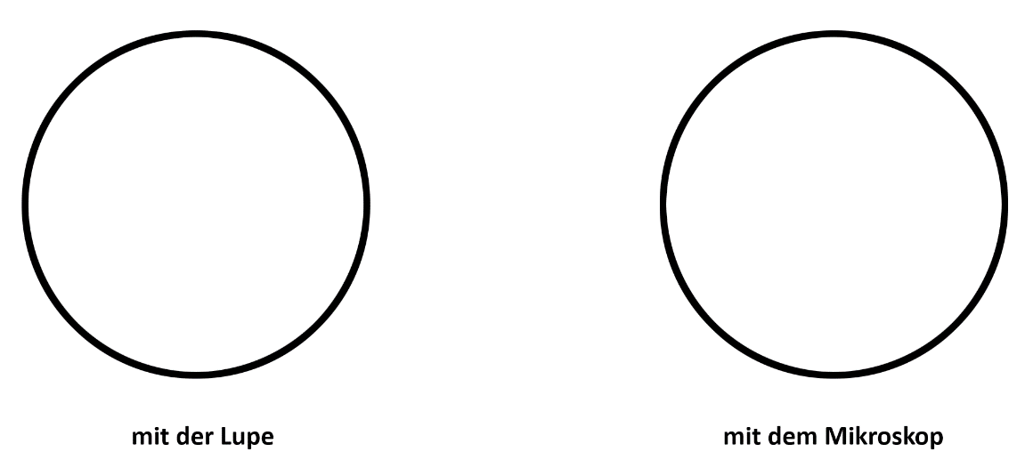
- Zeichnung und Beschriftung der aufgerissenen Feder:

- Beobachtung:

- Beschreibung:

AUSWERTUNG
- Vergleiche die Luftdurchlässigkeit einer glatten und einer aufgerissenen Schwungfeder.

- Warum sind glatte Federn eine Voraussetzung dafür, dass ein Vogel fliegen kann?

- Vergleiche das Glätten einer Feder mit dem Schließen eines Reißverschlusses oder Klettverschlusses. Beschreibe dein Vergleichsergebnis.

- Schreibe an Sina und Till einen Brief. Erkläre ihnen, warum sich Federn wieder glätten lassen und warum glatte Federn für das Fliegen wichtig sind.

